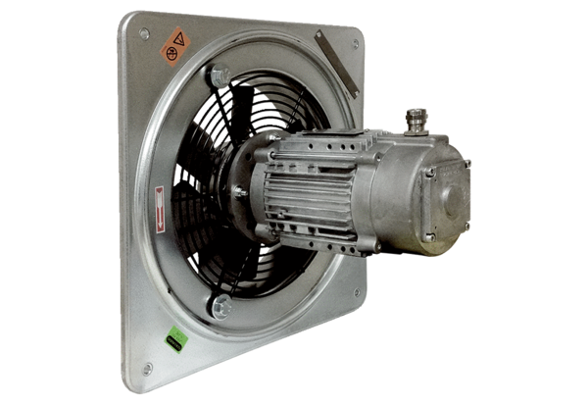Axiál fali ventilátor DAQ 71/6 ExCsomagolási egység: 1 darabVálaszték: C
Termékszám: 0073.0338Gyártó: MAICO

